МИНИСТЕРСТВО ОБРАЗОВАНИЯ РЕСПУБЛИКИ БЕЛАРУСЬ

УЧРЕЖДЕНИЕ ОБРАЗОВАНИЯ

БелорусскиЙ государственный университет

информатики и радиоэлектроники

Инженерно-экономический факультет

Кафедра экономической информатики

Дисциплина: Системы и технологии интеллектуальной обработки данных

|  |
| --- |
|  |
|  |
|  |

Лабораторная работа №5

## «Обработка оперативных данных, базовые графические возможности»

|  |  |  |
| --- | --- | --- |
| Выполнил: |  | Д. Г. Слобин  группа 772303 |
| Проверил: |  | А. А. Кунцевич |

Минск 2020

**Теоретическая часть:**

Функции языка R:

* max(x), min(x). Поиск максимального/минимального значения
* sum(x). Сумма элементов вектора.
* mean(x). Среднее арифметическое элеметов вектора.
* median(x). Медиана (средний по величине элемент) вектора.
* sort(x, decreasing = FALSE). Создает вектор, состоящий из элементов вектора x, отсортированных в порядке убывания (decreasing = TRUE) или возрастания (decreasing = FALSE).
* range(x). Поиск минимума и максимума, т.е. c(min(x), max(x)).

**Практическая часть:**

Задание:

1. Создать вектор из 20 элементов, воспользовавшись функцией seq.
2. Реализовать операции сложения, умножения вектора с числом.
3. Продемонстрировать работу функций с ветором: sum, max, min, prod, length, mean, var, sort, summary.

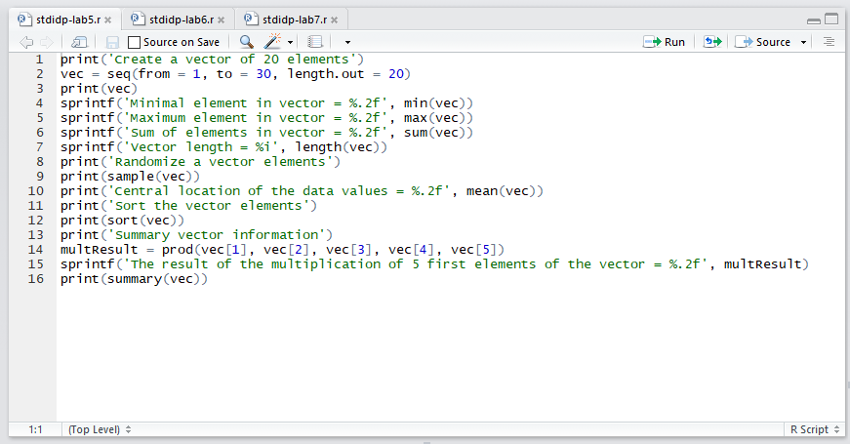

Рисунок 1 – Скрипт выполнения работы

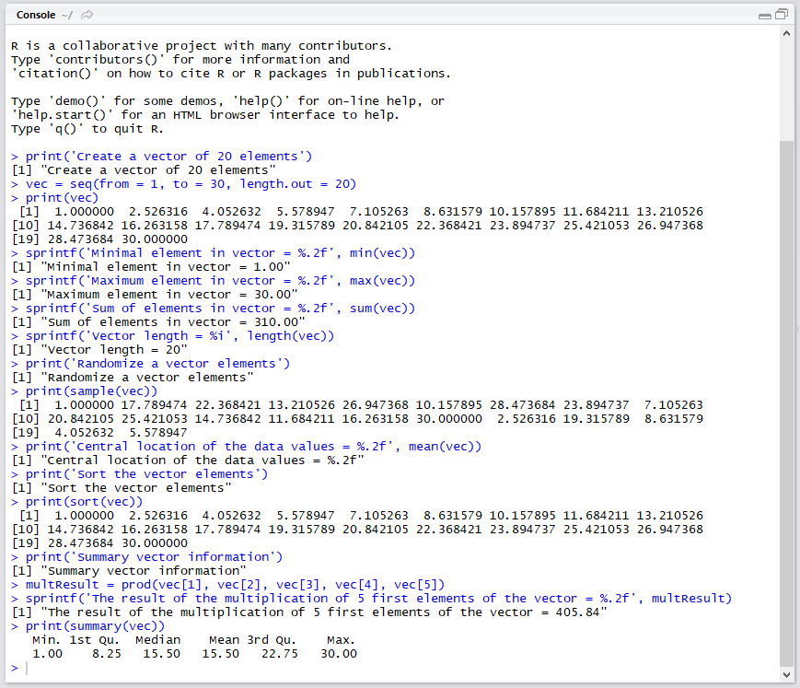

Рисунок 2 – Результат выполнения работы

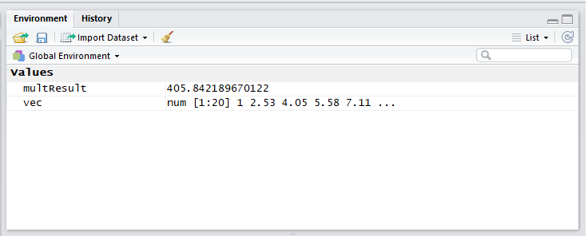

Рисунок 3 – Глобальное окружение